Култура старог истока

Стари исток је простор данашњих држава Турске, Сирије, Египта, Ирака, Израела....
Покушај да их пронађеш на карти.
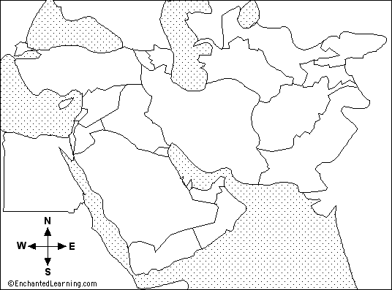
Прво писмо на свету настало је у Месопотамији.
Зове се клинасто писмо.
Настало је про око 5000 година.
Писало се на глини док је мекана. Касније би се сушила и ако треба тако осушена чувала.
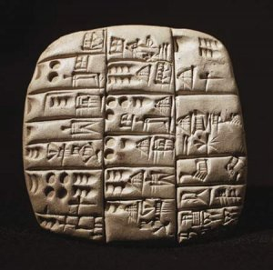Када се осуши изгледа овако.
У Египту писмо је настало мало касније.
Египатско писмо се зове хијероглифи.
Хијероглифи су мале сличице или такозвано сликовно писмо.
Египћани пишу на папирусу, посебна врста папира коју су они правили од биљке папируса.

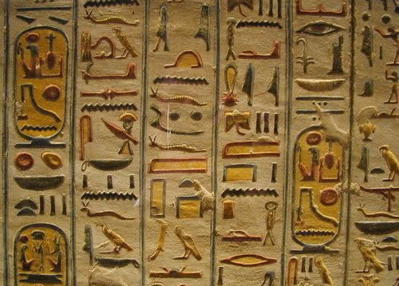
Овако су изгледали хијероглифи.
И једно и друго писмо је имало пуно, преко хиљаду слова, и било је тешко научити да се пише.
Прво једноставно писмо било је феничанско оно је имало само 22 слова.
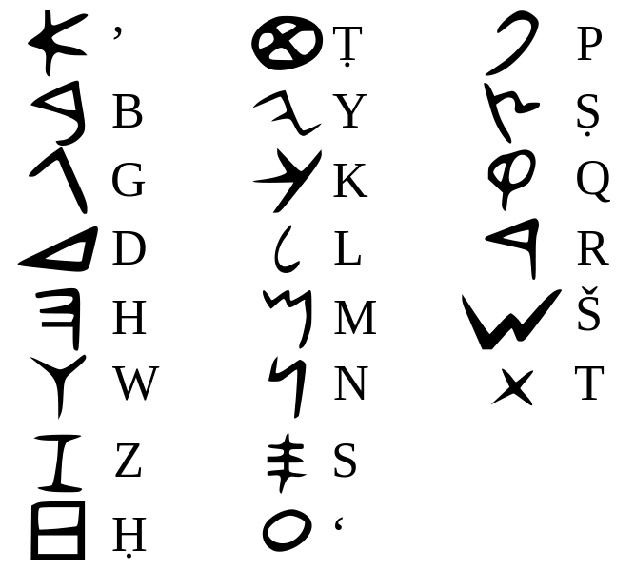Ово је феничанско писмо.

Народи старог истока имали су своје песме приче, бајке... Слично нама данас.
Најпознатија прича је прича о јунаку Гилгамешу из града Урука. Он је тражио лек против смрти и имао разне авантуре у тој потрази.
Египћани су веровали да кад неко умре морају његово тело што боље да сачувају.
Зато су балсамовали и претварали их у мимије.
Мумије су биле тела преминулих у Египту која су посебно сређивана за сахрану и умотавана у завоје.
Балсамовање је премаѕивање мумија разним уљима – балзамима.
Народи старог истока су имали много богова.
Ово може да се лепо погледа из књиге!!! Слике су добре прочитати само имена.

Питања:
Шта је то стари исток?
Шта су хијероглифи?
Који народ их је користио?
На чему су писани?
Шта је то клинасто писмо?
На чему је писано?
Који народи су то користили?
Које је писмо било најкраће?
Покушај да не читајући текст нађеш свако од ових писама горе у тексту и препознаш их.
Шта су то мумије?
Шта је то балзамовање?
Ко је био Гилгамеш?
Ко су најпознатији египатски богови?
Косу најпознатији месопотамски богови?
Нацртај једног египатског бога по свом избору или прецртај неколико хијероглифа ако можеш?

